2023年全国本科院校税收风险管控案例大赛案例编写规范

税收风险管控案例编写导引
一、案例大纲
表1 A医药制造企业案例大纲
案例基础信息 | 企业名称 | A医药制造企业
案例基础信息 | 所属行业 | 制造业
案例基础信息 | 企业会计政策 | ☑企业会计准则/□企业会计制度/□小企业会计准则
主要风险指标
序号 | 风险指标 | 税种 | 数据期数 | 会计报表 | 纳税申报表
1 | 存货周转率 | 增值税 | 2021-2022 | 利润表、资产负债表
2 | 销售收入变动率 | 增值税、消费税 | 2021-2022 | 利润表 | 增值税纳税申报表
3 | 增值税税负率 | 增值税 | 2021-2022 |  | 增值税纳税申报表、企业所得税纳税申报表
...... | 企业所得税贡献率 | 企业所得税 | 2021-2022 |  | 企业所得税纳税申报表
合计

设计主要风险指标时，建议涉及的风险指标不少于 10 个，涉及的税种至少应包括增值税、企业所得税等 3 以上的税种，案例数据至少涉及 2期，会计报表（资产负债表、利润表等）和纳税申报表（增值税、企业所得税等税种）应尽可能提供。

二、案例编写规范
（一）案例内容及框架的要求
1.学习指引
风险管理作为税务领域新兴业务，是税务机关运用风险管理理论，通过对不同纳税人的遵从风险进行分析识别，结合有限征管资源，采取不同的应对策略，持续提高纳税遵从度的管理过程。中国对于风险管理的研究开始于1980年代。一些学者将风险管理和安全系统工程理论引入中国，在少数企业试用中感觉比较满意。近年来，风险管理在中国政府管理、央企管理、财务管理、审计、金融、保险等领域管理日益受关注。
2003年3月，国家税务总局发布《2002年--2006年中国税收征收管理战略规划纲要》的通知，由联合国开发计划署(undp)资助，委托国际货币基金组织(imf)实施援助中国税制改革与征管改革项目的组成部分中首次提到了风险管理。2009年国家税务总局大企业司发布了《国家税务总局关于印发〈大企业税务风险管理指引(试行)〉的通知》国税发〔2009〕90号，并开发了大企业税务风险管理信息系统，开始了对大企业的风险管理。2009年国家税务总局启动了金税三期工程建设，税友软件集团股份有限公司承接了金三工程税收风险管理系统的开发、部署及运维工作，到2016年10月全国基本部署到位，至此税收风险管理进入了税收征管新时代，开启了企业涉税管理新篇章。
本案例中税务局风险管理人员以企业上报的财务报表数据分析为基础，运用纳税评估相关指标、结合医药制造业特点展开分析，查找可能存在的税收风险点，结合医药制造类纳税人经营及纳税情况对比，进行案头分析。本案例主要内容为：一是利用案例提供的各类信息、数据对可能存在的税收风险点进行判断选择，同时说明思考的方法和思路。二是对据以判断选择的风险指标、指标模型、数据、依据等进行判断选择，同时说明思考的方法和思路。三是对明显不存在或明显存在的判断依据进行排除或确认，同时说明思考的方法和思路。
2.行企背景
（1）行企现状
①政策实施情况
近年来，伴随着国家“一带一路”的推进，中医药行业在国外的传播工作也取得诸多进展。“十四五”规划中，李克强总理在我国政府重点工作报告中再次提及中医药的传承、创新与发展，称需要把中医和西医放在同等位置上，做到相辅相成、创新发展，将传统中医药的优势发挥出去，使得中医药的发展迈入新时代。这需要我国出台更多的政策和规定来规范国内中医药行业的发展，并继续扩大中医药在国外的影响力。以下表1为2015年以来中医药行业相关大事件梳理：
表1 中医药行业相关政策
时间 | 文件名称
2015年5月 | 关于印发《中医药健康服务发展规划(2015—2020年)》的通知
2016年8月 | 《中医药发展战略规划纲要(2016—2030年)》
2016年10月 | 《“健康中国2030”规划纲要》
2016年12月 | 《中华人民共和国中医药法》
2017年10月 | 公开征求中药材生产质量管理规范(修订稿)意见
2018年11月 | 印发《中医药发展战略规划纲要(2016—2030年)实施监测方案》的通知
2018年12月 | 印发关于《全国道地药材生产基地建设规划(2018—2025年)》的通知
2019年7月 | 发布在医疗联合体建设中切实加强中医药工作的通知
2019年10月 | 《关于促进中医药传承创新发展的意见》
2021年2月 | 《关于加快中医药特色发展若干政策措施的通知》
2021年6月 | 《关于全面加强药品监管能力建设的实施意见》
资料来源：国务院网站相关资料整理
2022年医药行业重点政策分析
政策名称 | 颁布机构 | 发布时间 | 主要内容
《“十四五”医药工业发展规划》 | 工信部等九部门 | 2022.01 | 提出将保障人民群众健康作为根本目标，促进医药工业发展向创新驱动转型，提升产业链稳定性和竞争力，推动国际化发展全面提速，使行业发展成果满足人民群众健康需求，为全面建成健康中国提供坚实保障。
《药审中心加快创新药上市申请审评工作程序（试行）》（征求意见稿） | 国家药监局药品审评中心 | 2022.02 | 针对纳入突破性治疗药物程序的创新药，大力优化创新审评审批制度，凸显以临床价值为导向的新药研发方向，将加速临床最紧迫、最富竞争力的创新药进入市场，使真正具备创新能力、具有差异化研发管线的医药企业迎来更快速的产品获批和更广阔的发展空间。
《“十四五”中医药发展规划》 | 国务院 | 2022.03 | 明确“十四五”时期中医药发展的十项重点任务，统筹考虑医疗、教育、科研、产业、文化、国际合作等多个领域，进一步增强中医药健康服务能力，完善中医药高质量发展体系。
《“十四五”生物经济发展规划》 | 国家发改委 | 2022.05 | 明确指出要充分发挥我国生物经济发展优势，推动生物技术赋能经济社会发展，加快构建现代生物产业体系，做大做强生物经济。
《中华人民共和国药品管理法实施条例（修订草案征求意见稿》 | 国家药监局 | 2022.05 | 提出在科技立项、融资、信贷、招标采购、支付价格、医疗保险等方面支持和鼓励医药企业对药物创新的积极性。明确鼓励儿童用药品及罕见病药品的研制和创新，对于首个批准上市的儿童专用新品种、剂型和规格及批准上市的罕见病新药，分别给予不超过12个月及7年的市场独占期。
《深化医药卫生体制改革2022年重点工作任务》 | 国务院 | 2022.05 | 重点强调要继续推进集采提速扩面，持续深化审评审批制度改革，加快有临床价值的创新药物上市，加速推行以按病种付费为主的多元复合式医保支付方式改革。医疗、医保、医药联动改革进一步深入，从宏观层面为国内医药企业坚定创新的发展方向提供了坚实保障。
《2022年国家基本医疗保险、工伤保险和生育保险药品目录调整工作方案》 | 国家医保局 | 2022.06 | 对医保目录内品种的分类续约规则及对应的医保支付标准、非独家药品竞价纳入细则均做出明确规定，有利于稳定企业和社会各方预期。同时，申报范围适当向罕见病患者、儿童等特殊人群倾斜，将鼓励更多企业参与该领域药物研发，以更好满足相关患者基本用药保障需求。此外，国家医保局高度重视谈判药品落地进展，提出在继续加强指导、落实好“双通道”政策、继续动态发布谈判药品配备机构名单三方面强力推进谈判药品落地，加速推进医药产业创新发展。
②经济运行情况
医药行业是我国国民经济的重要组成部分，是传统产业和现代产业相结合的产业。我国医药行业发展水平和国民经济的发展速度息息相关，随着我国国民经济的快速持续增长，我国人民的生活水平也随着得到提升，我国医药行业也得到不断快速发展。据国家统计局数据，2022年，我国医药制造行业规模以上企业单位数为8814个，总产值31505.6亿元，资产总计47885.3亿元，销售收入29111.4亿元，利润总额6290.5亿元。
除2021年外，2017-2022年我国医药材及药品行业总体贸易处于逆差态势，2021年我国医药材及药品出口额为3205.54亿元，进口额为2884.68亿元，贸易顺差为320.86亿元。2022年，我国医药材及药品出口额为1677.99亿元，进口额为2862.28亿元，贸易逆差为1184.29亿元。从价格来看，我国医药材及药品进口均价远远高于出口均价，2022年进口均价为98.33万元/吨，出口均价为12.63万元/吨。从进口产品结构来看，我国人用疫苗进口额较大，进口均价也较高，2022年进口额为263.90亿元，均价为2029.00万元/吨；中药材进口量较大，但由于价格较低，进口额较小，2022年为25.94亿元，均价为1.96万元/吨。从出口产品结构来看，我国抗菌素出口额较高，2022年为286.48亿元，均价为36.63亿元；人用疫苗出口均价较高，2022年为776.81万元/吨，但明显低于进口均价；2022年我国中药材出口额为66.10亿元，出口均价为4.90万元/吨，高于进口均价。
（2）行企特点
①高技术。医药制造业是一个多学科先进技术和手段高度融合的高科技产业群体。
②高投入。医药产品的早期研究和生产过程GMP改造，以及最终产品上市的市场开发，都需要资本的高投入。高风险。从实验室研究到新药上市是一个漫长的历程，要经过合成提取、生物筛选、药理、毒理等临床前试验。
③高附加值。药品实行专利保护，药品研究开发企业在专利期内享有市场独占权。
④相对垄断。医药制造业从根本上说，是被以研究开发为基础的大制药公司所垄断，并且这种垄断有进一步加强的趋势。
⑤采购生产
a.原材料采购特点
原辅料、包装材料采购的要求和特点。根据《中华人民共和国药品管理法》和《药品生产质量管理规范》的有关规定，企业所选择的供应商应证照齐全，物料的实物质量水平和上机适用性应适合要求。能满足生产需要，且必须进行企业的质量评估体系评估。
运输方式一般以陆路为主，境外采购的材料多用海运方式，有效期短的材料多用空运方式。材料采购一般为供应商送货上门，运费一般由供应商负担。
b.生产工艺
由于医药行业关系到人民的健康，生产过程管理比较严格，会便于产品质量跟踪，每一次生产都会有相应的编号及记录。产品编号均以相应的原材料批号相对应，某批产品的出处也会有相应的记录。企业一般设有质量管理部门，主要负责制定和修订物料、中间产品和成品的内控标准和检验操作规程，制定取样和留样制度，制定检验用设备、仪器、试剂、试液、标准品、滴定液等管理办法。
企业一般订有《物料、中间产品、成品报废管理规程》，对有关物料的报废做出明确规定:一是经质量检验部门检验或确认已变质或失去疗效的原料、辅料、中间产品、成品;二是超过有效期的物料、成品;三是不符合药品食品监督管理局颁布的有关药品文字、内容式样的包装材料;以上物料的报废须按程序报经质管部、财务部、质量受权人、法定代表人批准后才能报废。任何部门和个人不得未经批准而擅自处理。物料、中间产品、成品经批准报废后，在实施销毁时须填写相关销毁记录表。质管部负责在实施销毁时进行监督，销毁后的销毁记录存质管部及物料所在部门，以便跟踪。不合格中间产品及成品处理由质量管理部建立台账，以便跟踪。凡不合格的原、辅料不得投入使用;不合格的中间产品未经处理不得流入下工序;不合格的成品不得出厂。
⑥销售模式特殊
由于国家对该行业主要实行“药品招标”的体制，产品的销售目前主要是通过全国各地的药品招投标竞价进入终端市场，企业在生产过程中大多“以销定产”。通过研究企业中标情况可以了解企业每年销售量的增减变化情况。
医药制造行业绝大部分产品通过具有资质的经销商或医药公司销售给医院和患者。只有很少部分的特殊药品是厂家直接推广至医院和患者。
（3）行企趋势
①全球制药市场规模及增长情况
全球制药市场由两个细分市场组成，分别为化学药和生物药。2017年至2021年全球制药市场的规模由12084亿美元增加至14012亿美元，2021年同比增长7.88%。全球制药市场的规模预期在短期内会持续壮大，预计2022年市场规模将达到14747亿美元。随着全球经济社会快速发展，人口老龄化程度和疾病发病率不断提升，推动了制药市场的需求。预计到2028年全球制药市场规模将突破20000亿美元。
②中国制药市场规模及增长情况
中国制药市场由化学药、中药和生物药组成。随着全球制药市场的发展，在经济增长和中国对医疗健康的需求的带动下，中国制药市场的规模由2017年的人民币14,304亿元增加至2021年的人民币15,912亿元。预期中国制药市场的规模增速略高于全球制药市场的增速，2022年将达到16586亿元。
③中国制药行业各细分市场规模情况
医药行业属于很典型的流程型制造，如广药集团、哈药集团、华北制药等企业集团。但是，由于制药技术相对西方发达国家，还比较落后，还属于资金和劳动密集型行业，自动化程度不高。2022年我国制药行业各细分市场中化学药占比最高，达到7510亿元，中药为4302亿元，生物药为4100亿元。
观知海内咨询发布的《2023-2028年中国生物制药行业深度分析及发展规划报告》是生物制药行业最新研究成果。介绍了生物制药行业市场发展环境、全球及中国生物制药行业整体运行态势，分析了生物制药市场竞争格局及生物制药重点企业经营状况、产业链发展现状等，并对生物制药行业未来投资前景做了预期及判断。
④全球肿瘤药物市场规模及增长情况
癌症是一大类疾病，表现为细胞不受控制地分裂和繁殖，通常分为血液恶性肿瘤或实体瘤，是全球主要死因，在许多国家正快速取代心脏病而成为首要死因。随着化疗药物、靶向疗法和肿瘤免疫疗法成为迄今为止可用的主要肿瘤治疗方法，肿瘤治疗近年来已取得重大进展。2017年至2021年，全球肿瘤药物市场的规模由1106亿美元显著增加至1817亿美元，全球肿瘤药物市场的规模预期在短期内会持续壮大，预期到2023年将达到2398亿美元。
制药业属于流程工业，流程行业属于过程制造业。过程制业的乐管理具有自己的特点。过程制造业主要通过对原材料进行混合、分离、粉碎、加热等物理或化学方法，使原材料增值。通常，以批量或连续的方式进行生产，和离散型生产相比，流程工业有多方面的特殊性在制造技术方面，将不断开发高效率、高收率、高自动化、多功能、连续密闭、符合药品生产质量管理规范(GMP)要求的各种制药装备，来装备我国的制药企业。目前基本符合GMP要求的大约只有10%。随着国际制药企业在中国的渗入，GMP改造问题将不仅仅是生产条件问题，而且将成会为威胁民族制药工业生存的大问题。
3.企业资料
（1）企业基础信息
A医药制造企业为一般纳税人，成立时间为：，纳税登记号为：
A医药制造企业是中国国家重点高新技术企业，由中国工程院院士——W院士创办。在W院士的领导下，A医药制造企业从上至下通力协作，一直将创新技术视为企业发展的根本，并及时注意行业需求来改变企业发展策略，开创了“理论——临床——科研——产业——教学”这样专属于A医药制造企业的创新性运营方法，并创立了以中医络病理论创新为指导方针的新药研发创新技术体系。按照中医的理论依据——以临床实践为起点、以理论创新为依据、以方剂疗效为支撑、以实际疗效为方针，牢牢把握这样严谨的学科规律，同时参考现代高新技术，推动理论新颖的临床疗效新药的研发。
中国科技部领导对此高度支持，曾表示A医药制造企业“五位一体”战略是“中药科技成果产业化的开创性工作”。2020年11月，A医药制造企业获得全国工商联、国务院扶贫办授予全国“万企帮万村”精准扶贫行动先进民营企业称号。
A医药制造企业是国家批准注册的创新型中医药企业，同时在中国医药上市企业前20名中占有一席之地。A医药制造企业在中医药络病理论方面的创新，带动中药产业化。A医药制造企业运用现代高新技术研究开发，对中药、西药和生物医药科学技术进行专业研发，国家专利中药创新有10多种，临床批复文件13份，医院制剂上百种，这些创新同时囊括心脑血管疾病、感冒呼吸系统疾病、肿瘤、糖尿病等领域的重大疾病。通过GMP认证的国家中药生产线和经过欧盟认证的化学制剂生产车间同时运作，高效保证了产品的高质量。
（2）企业经营情况。主要包括企业主要的经营产品、经营模式等。
①生产情况
企业主要生产创新中药，化药系列，健康产品等
a.创新中药
通心络胶囊、参松养心胶囊、芪苈强心胶囊、连花清瘟胶囊/颗粒、连花清咳片、津力达颗粒、养正消积胶囊、夏荔芪胶囊、八子补肾胶囊、参灵蓝胶囊、枣椹安神口服液等。
连花清瘟胶囊/颗粒生产原料：连翘、金银花、炙麻黄、炒苦杏仁、石膏、板蓝根、绵马贯众、鱼腥草、广藿香、大黄、红景天、薄荷脑、甘草。
津力达颗粒生产原料：人参、黄精、麸炒苍术、苦参、麦冬、地黄、何首乌(制)、山茱萸、茯苓、佩兰、黄连、知母、淫羊藿(炙)、丹参、粉葛、荔枝核、地骨皮。
b.化药系列
盐酸二甲双胍片、阿昔洛韦分散片、克拉霉素片、罗红霉素片、氢溴酸右美沙芬片、阿奇霉素片、酒石酸美托洛尔片、格列齐特片(Ⅱ)、格列吡嗪片、厄贝沙坦分散片等。
克拉霉素片主要成份为克拉霉素，辅料为低取代羟丙基纤维素、羧甲基淀粉钠等。主要成份化学名：6-O-甲基红霉素，分子式：C38H69NO13，分子量：747.96
c.健康产品
晚必安、连花清瘟口罩爆珠、连花草本空气除菌凝胶、连花清咽抑菌喷剂等。
晚必安的主要成分包括黄连、菊花、川贝、珍珠粉等。
连花清瘟口罩爆珠主要由连花清瘟药食两用精油组成，还含有薄荷、广藿香精油。
②销售模式
公司营销模式的核心竞争优势在于络病理论指导下的专业化学术推广模式。公司的专利产品均为络病理论指导下研发的产品，具备确切的临床疗效，主导品种经过国际公认的循证医学评价方法对其临床疗效做出权威评价，从而形成学术推广的独特优势。络病理论是公司的核心竞争力之一，具有很强的差异化优势，能有效提高目标客户对产品的认知度。公司的学术推广人员通过对产品的深入认知，同时借助多种形式的学术会议，推广络病理论及专利产品的特色优势，提升临床医生认知度，从而带动和规范临床科学合理使用来治疗相关疾病。
公司产品主要通过合作的医药流通企业对外配送销售，目前公司建立了覆盖全国市场的学术营销推广网络。推广体系根据目标终端类别不同，下设城市医院部、城市社区部、基层城乡部、零售部、商销部等职能板块。其中，城市医院部、零售部、城市社区部和基层城乡部分别负责第一终端、第二终端和第三终端的业务拓展，商销部对流通商业末端渠道和县域零售市场进行统一管理。
（3）业务说明图
A医药制造企业除卫生材料及医药用品制造外，其他产品的工艺流程大致可分为化学制造工艺，中药制药工艺，生物制药工艺。
①化学制药产品工艺流程
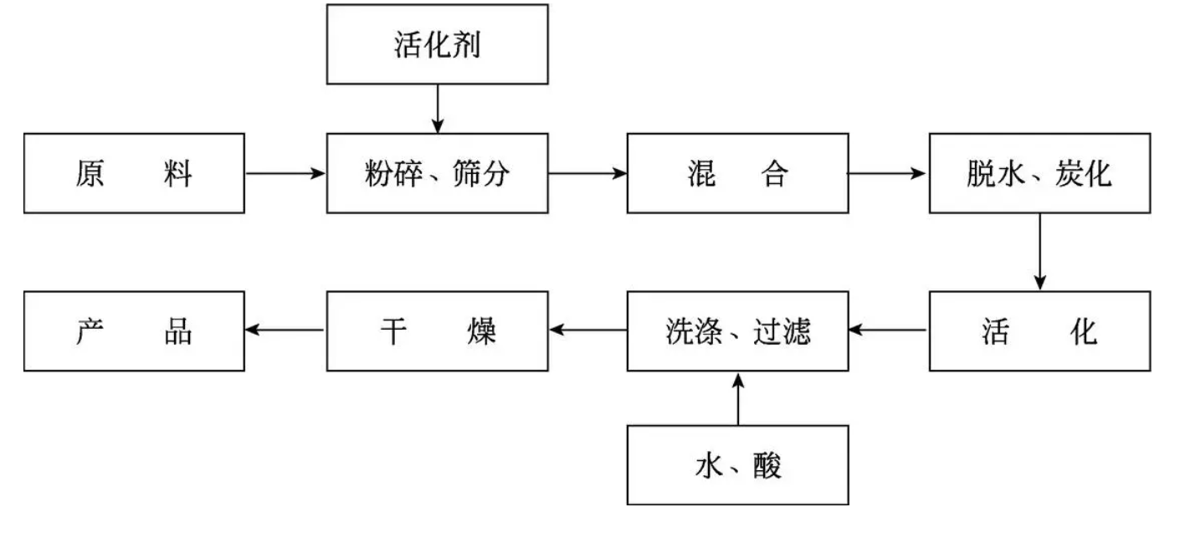

②中药制药产品工艺流程
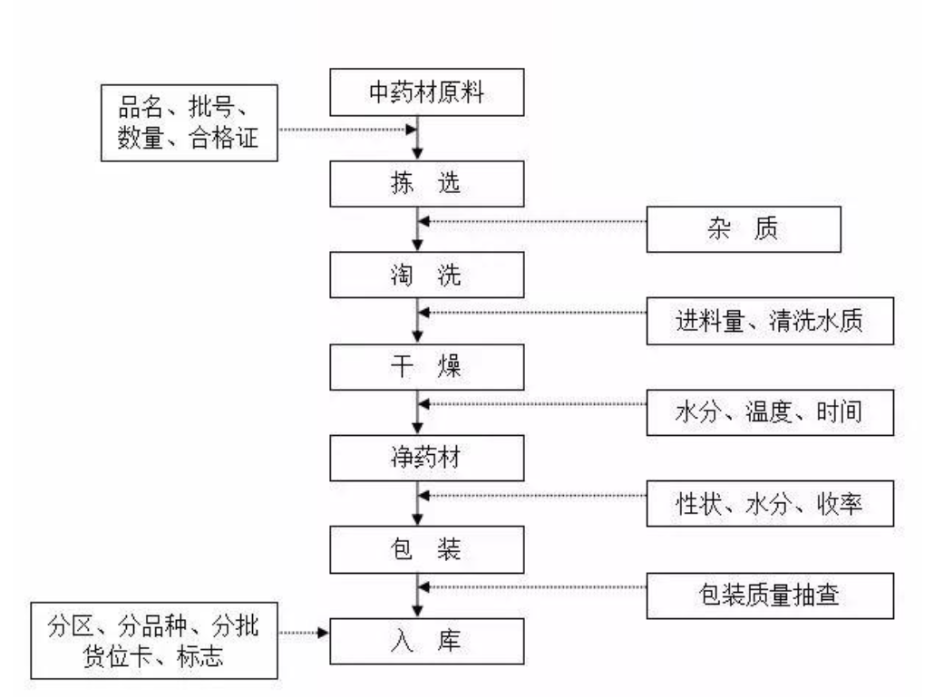
③生物制药产品工艺流程
发酵原料药工艺流程
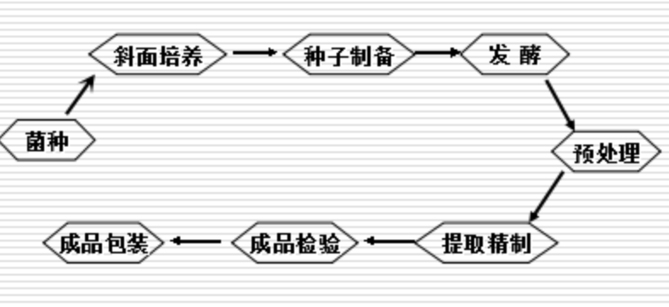
（5）会计报表

（6）案头说明
①税务人员发现该企业在2021年6月份免费赠送给甲医院一批药品，价值约25万，财务人员已按照药品的账面价值12万确认为营业外支出。
②经查实该企业2021年的会议费占销售费用70%以上，餐饮费占据会议费80%以上，而实际与会议相关的场地费，交通费，住宿费和设备费等不到15%
③2021年该企业向A医疗机构免费提供样品药，财务人员根据样品药的包装物价格计入主营业务收入，明显低于正常售价。
④2022年企业盘点发现一批连花清瘟胶囊已过期，耗用一批农产品原材料成本100万（2021年7月份采购），进项税额已经按照规定抵扣。
⑤2021年因管理不善原因导致损失了一批参灵蓝胶囊药物，进项税额在该年已正常抵扣，之后年度并未发现财务人员作进项税额转出。
⑥税务人员发现该企业存在大量以个人名义开具的农产品收购发票，经核实，实际材料库存没有达到发票数量，采购材料的实际付款与账面金额有较大的差异。
⑦2022该企业在“销售费用”会计科目中列支与生产经营无关的费用支出，同时利用其他应付款将费用予以转出
⑧产品销售收入红字发票金额占比过高，可能存在虚假冲红。
1）.风险点判断和结论
通过对案例的分析，我们认为企业可能存在的那些税收风险点？
☑企业可能存在虚开增值税专用发票
企业可能存在多计提折旧或摊销额而未作纳税调整
☑企业可能存在关联交易少计税款
企业可能存在药品样品低计税
企业可能存在回扣不入账
☑企业可能存在虚抵进项税额
☑企业可能长期低于成本价销售
企业可能存在非流动资产处置收入未计税
企业可能存在过票行为
☑企业可能存在虚假冲红
企业可能存在虚列人工成本
☑企业可能存在过期药品未足额转出进项税
☑企业可能存在虚增销售费用
企业可能存在违规作废发票
企业可能存在价外费用未及时纳税
☑企业可能存在赠送药品增值税未视同销售
☑企业可能存在增值税税负异常
企业可能存在主营业务成本配比异常
企业可能存在大量发票份数结存
☑企业可能存在营业外收入中隐藏收入
2）风险特征分析与计算
①你判断的风险模型.计算公式、指标源、特殊信息有哪些。
- 厂发票结存份数较多
- 厂资产周转率大于2
þ存货变动率大于60%
þ进项税额变动率大于30%
其他应付款变动率高于75%
þ2022年红字发票金额占主营业务收入比例大于3%
þ2022年增值税税负率小于7%
¨2022年预收账款增长率大于80%
þ2021年进项税额中农产品占比大于50%
¨增值税发票作废数量比例偏高
þ期间费用同步增长系数高于120%
þ销售费用同步增长系数高于150%
¨主营业务成本同步增长系数高于120%
þ增值税税额同步增长系数异常
þ2022年进项税额中农产品占比大于50%
②分析判断的思路和依据
A.税务人员发现该企业在2021年6月份免费赠送给甲医院一批药品，价值约25万，财务人员已按照药品的账面价值12万确认为营业外支出。视同销售
B.餐费并不等同于业务招待费，更不能简单地理解其与正常经营无关。但被查企业仅以餐费发票作为核算会议费的唯一报销凭据，会议的真实性难以解释。
C.药企向医疗机构或药店免费提供样品药是很常见的营销手段。此类免费赠送的药品，在税务处理上需做视同销售处理。一些医药企业采用错误的方法核定视同销售收入，导致视同销售的计税价格明显低于正常售价，从而带来税务风险。
D.过期药品企业在账务上直接作为资产损失扣除处理，相应存货的进项税金未作转出。而且企业资产损失清单申报材料中没有药监部门和专业技术鉴定部门的证明资料，其他相关的内部资料也缺失。
E.企业出现较大批量的过期存货，因经营管理不善造成的过保质期和商品滞销原因，应该认定为非正常损失。与此相对应的这些损失不能直接税前列支。
F.从农户直接收购中药原材料，由采购方出具农产品收购发票，没有购销双方的制约，对交易的真实性存疑。尤其是在农产品收购业务多，现金交易多的情况下，若纳税人虚开收购发票或多开收购金额，不仅能多抵扣增值税，且可能多列生产成本，减少应纳税所得额，涉嫌虚开行为。
3)风险信息排除确认
请通过上述资料对税收风险进行判断、验证、排除、确认。
þ企业肯定存在农产品多抵进项税额
¨企业是否存在农产品多抵进项税额，还无法确认
¨企业肯定不存在农产品多抵进项税额
¨企业可能存在免费赠送药品来计增值税
þ企业肯定存在免费赠送药品未计增值税
¨企业肯定不存在免费赠送药品未计增值税
¨企业肯定存在投入产出比问题
¨企业肯定不存在投入产出比问题
þ企业可能存在投入产出比问题
¨企业肯定不存在会务费多列支
þ企业肯定存在会务费多列支
¨企业是否存在会务费多列支，还无法确定
¨企业肯定存在虚假冲红
¨企业肯定不存在虚假冲红
þ企业是否存在虚假冲红，还无法确定
þ企业是否存在违规作废发票，还无法确定
¨企业肯定不存在违规作废发票
¨企业肯定存在违规作废发票
¨企业肯定存在价外费用未计增值税应税收入
¨企业肯定不存在价外费用未计增值税应税收入
þ企业是否存在价外费用未计增值税应税收入，还无法确定
4)风险应对经验策略
①按照前述风险判断、分析、确认结果，对A医药制造企业从情况进行分析，评定其风险等级为(高)
请根据判断和分析对该企业的风险情况进行评价和应对。
þ检查会议费手续、单据是否齐全，包括:会议签到表、会议总结、会议议程
þ核实农产品采购明细情况，包括资金流出、农产品入库等
þ检查企业低于成本价销售库存商品的合理性，是否应按有关规定进行纳税调整
¨检查企业低于进价销售是否取得了返利、折让、协议价格补贴，这些收入是否已入账并进行纳税中申报
¨如果进项发票取得不均衡，应核实当期推迟取得进项发票对后期税收影响
¨核查是否有政府各部门的各种费用性返还
¨如果企业长期大部分销售都低于进价，则应重点核查企业的返利情况，了解上下游企业的购销合同、销售政策
¨对长期大额不能收回货款的单位要查明原因，看其是否真正的货物交易
¨检查产品出库情况，包括出库单，预收账款资金流入等相关情况
þ检查包装物押金等价外费用资 金流入，出库明细等资料
¨检查企业非流动资产处理明细情况
¨核查运费额与销售额占比即运费率有多高，看其是否符合行业一般规律
þ检查企业药材购买途径，确定是否存在从不正当的渠道购买药材
¨检查企业药品生产情况，确定是否存在失效的药材继续加工的情况
¨检查企业作废增值税专用发票、作废普通发票是否符合作废的规定
þ针对免费赠送药品未视同销售药品，要求企业进项自查，补缴增值税税款
þ检查企业红字增值税专用发票、红宇普通发票填开使用是否符合规定，红宇冲减销售收入依据是否齐备资料符合相关规定
þ检查企业关联方交易情况，确认低价转让的行为
þ将应收账款与对应账户、资金对比，确认业务是否真实，是否有隐瞒收入
②分析判断的思路和依据
A.销售费用增幅大于收入增幅，需要逐笔检查会议费收入单据是否齐全，包括：会议签到表、会议总结、会议议程等资料，确认真实性。
B.检查农产品收购情况，核实农产品收购付款凭证，核实农产品原材料合格验收单、入库单及资料是否真实。
C.产品销售收入红字发票占比过高，检查企业红字增值税专用发票、红字普通发票填开使用是否符合规定，红字冲减销售收入依据是否齐备资料符合相关规定。
D.针对免费赠送药品未视同销售药品，要求企业进项自查，补缴增值税税款。
E.制药企业销毁过期存货是遵循质量管理的要求，但此类销毁不完全等同于条例细则中所说生产经营中的合理损耗。医药企业要合规处理企业的损失

